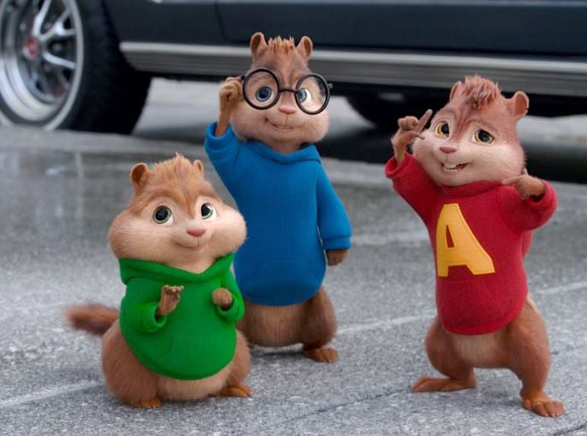
Alvin a Chipmunkové: Čiperná jízda
(Alvin and the Chipmunks: The Road Chip)
Premiéra: 28. 1. 2016

Twentieth Century Fox, USA, 2016
Režie: Walt Becker
Scénář: Randi Mayem Singer, Adam Sztykiel
Hudba: Mark Mothersbaugh
Kamera: Peter Lyons Collister
Hrají (hlasy): Dalibor Gondík, Viktor Dvořák, Ivo Hrbáč, Jan Maxián, Robin Pařík, Sabina Laurinová, Ladislav Cigánek

Rychle a chlupatě
Čiperné veverky Alvin, Simon a Theodore jsou zpět! A jsou jako vždy nabití energií, písničkami a především naprosto šílenými nápady. Jejich nový, už čtvrtý příběh začíná tradičně: velkým nedorozuměním. Alvin, Simon a Theodore totiž dostanou podezření, že Dave, jejich velký člověčí kamarád a ochránce, chce požádat svou přítelkyni o ruku. A oni touto svatbou získají jednoho naprosto příšerného, nesnesitelného, vyženěného bratra Milese a navíc je Dave možná nakonec i úplně opustí. Toto žádání o ruku se má odehrát za tři dny až v Miami, a tak mají naši chlupatí hrdinové hodně málo času a před sebou o to více kilometrů, aby zabránili této naprosto příšerné katastrofě.
I když se Chipmunkové vždy snaží udělat správnou věc, nakonec ji udělají tím nejhorším představitelným způsobem. Ostatně hned od začátku jejich výpravy mají v patách hodně naštvaného palubního detektiva z letadla, protože chtěli udělat dobrý skutek. Což znamená, že osvobodili všechna přepravované domácí mazlíčky a pustili je ze zavazadlového prostoru mezi cestující. Za letu. Jak jinak.
A tak se i teď můžete těšit na naprosto šílenou jízdu nacpanou přehršlí vtipů a hromadou té pravé chlupaté „chipmunčí“ muziky.

Přístupnost: pro všechny
Žánr: rodinná komedie
Verze: česko-slovenský dabing
Stopáž: 92 min
Formát: 2D DCP, zvuk 5.1
Monopol do: 28. 7. 2017
Propagace: plakáty A1, plakáty A3, fotosky, tisk, rozhlas, internet, TV
Programování: Zuzana Černá, tel: 582 365 576, GSM: 602 836 993, cerna@cinemart.cz

